**OBAVIJEST ZA POTROŠAČE**

**Opoziv proizvoda**

**DAR PRIRODE**

**ČAJ METVICA 26g**

Državni inspektorat Republike Hrvatske obavještava potrošače o opozivu proizvoda DAR PRIRODE, ČAJ METVICA, LOT broj 0124111., zbog povećane količine pirolizidinskih alkaloida.

Proizvod nije u skladu s Uredbom 178/2002 o utvrđivanju općih načela i uvjeta zakona o hrani, osnivanju Europske agencije za sigurnost hrane te utvrđivanju postupaka u područjima sigurnosti hrane.

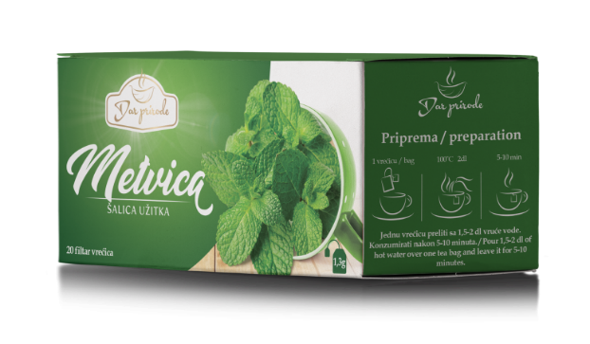

**Podaci o proizvodu:**

**Proizvođač:** ESPRESSO d.o.o., Bana Jelačića 28, Lužani

**Obavijest se odnosi isključivo na proizvod sa gore navedenim podacima.**